¡Buenas Nuevas! Pablo y Emilio salen de la cárcel fortalecidos en la fe del Dios de la Vida y de los Pobres

"¡Que viva Cristo Obrero y Crucificado!" fue lo primero que exclamó Pablo a recuperar su libertad. Ambos jóvenes fueron acompañados por laicas y laicos, religiosas y religiosos, todo el día de ayer y hoy en el control de detención. Oraciones y cánticos marcaron la tónica de una fe viva y encarnada en el pueblo.

11 enero, 2020

3

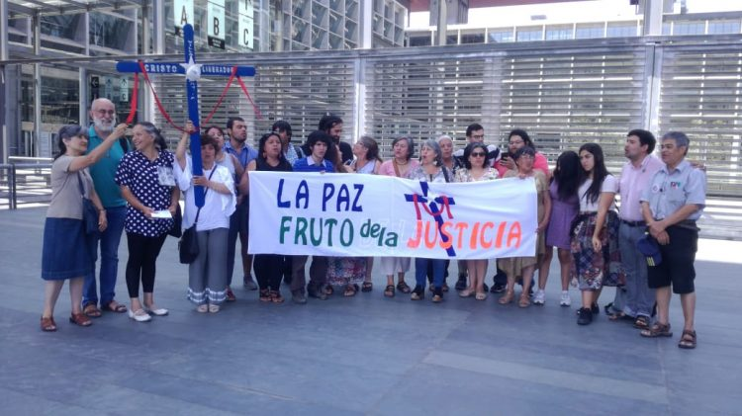

SANTIAGO, 12 ENE (KAIRÓS NEWS).- Una gran solidaridad se ha manifestó en redes sociales con los dos jóvenes que fueron detenidos en la Catedral de Santiago esta mañana, por depositar en las gradas del altar casquillos de bombas lacrimógenas durante la distribución de la comunión en que Celestino Aós tomó posesión de la arquidiócesis de Santiago.
A continuación vea el video del hecho:
Reproductor de vídeo
00:00
00:39
Los jóvenes detenidos que permanecieron casi 12 horas en la Primera Comisaría de Carabineros, fueron trasladados esta mañana hasta los tribunales de justicia para aplicarles el correspondientes control de detención. De esta diligencia salieron libres de polvo y paja.
Se trata de Emilio Jorquera de 21 años de edad y Pablo Sepúlveda de 20 años, ambos militantes de pastoral juvenil de la iglesia en la comuna de Quilicura donde viven y estudiantes de Filosofía el primero y de Historia el segundo, ambos de la Universidad de Chile.
Sus amigos, laicas y laicos de Santiago, más algunas religiosas y religiosos, acompañaron en las afueras de la comisaría ayer y hoy en los tribunales, entonando cánticos religiosos y haciendo oración. Gracias a abogados del Instituto Nacional de Derechos Humanos y de otros colectivos los jóvenes salieron libres este mediodí muy fortalecidos en su fe.
Ayer algunas religiosas y religiosos llegaron hasta la comisaría para solicitar información sobre los jóvenes con quienes conversaron pero lo hicieron a título personal y no en representación de alguna institución de la iglesia.
Los jóvenes hoy fueron acompañados por las laicos y laicos quienes celebraron primero una liturgia domninical en las afueras de los tribunales, integrando a las familias de los jóvenes y a parientes de otras personas que se hallaban en el lugar para la misma diligencia y sobre otras causa judiciales.
La liturgia sin dejar de proclamar que la paz es fruto de la justicia creó un ambiente de paz y esperanza, siendo muy bien acogida por los presentes. Los gritos de «La paz es fruto de la Justicia» retumbaron en la Fiscalía Nacional, las salas del Procedimiento Pena Oral y en la Defensoría Pública. Vea este video:

Reproductor de vídeo
00:00
00:33
Al medio día salieron Pablo y Emilio quienes se confundieron en abrazos de cariño y solidaridad.
Esto fue lo que sucedió:
Reproductor de vídeo
00:00
06:47

https://kairosnews.cl/jovenes-detenidos-en-la-catbuenas-nuevas-pablo-y-emilio-salen-de-la-carcel-fortalecidos-en-la-fe-del-dios-de-la-vida-y-de-los-pobresedral-estamos-con-ustedes-les-dicen-por-redes-sociales-mientr/

